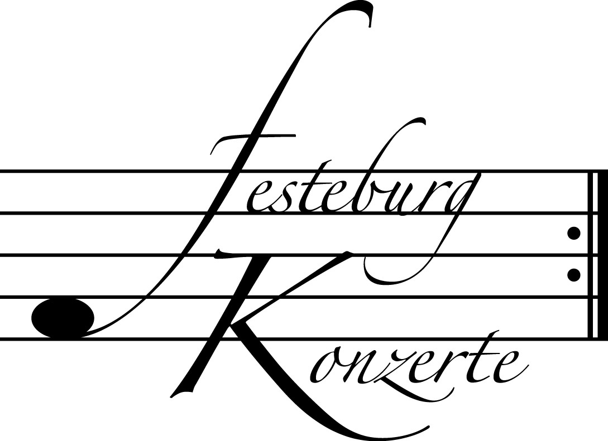
Unsere nächsten Konzerte

460. Konzert, Sonntag, 18. Oktober 2009, 19:30

Ludwig van Beethoven, Sonaten für Klavier und Violine (3)
Alejandro Rutkauskas, Violine; Carmen Piazzini, Klavier

Sonate Nr. 6, Sonate Nr. 8 und Sonate Nr. 9 (Kreutzersonate)
Karten zu 14.- / 8.- € (Freier Eintritt für Mitglieder des Freundeskreises)

461. (Sonder-)Konzert, Sonntag, 1. November 2009, 19:30

Fauré Quartett
Erika Geldsetzer, Violine; Sascha Frömbling, Viola;
Konstantin Heidrich, Violoncello; Dirk Mommertz, Klavier
Werke von V. D. Kirchner, F. Mendelssohn Bartholdy und J. Brahms
Karten zu 19.- / 11.- € (Ermäßigter Eintritt für Mitglieder des Freundeskreises)

462. Konzert, Sonntag, 15. November 2009, 19:30

Duo „IMAGES“

Birgit Erichson, Violoncello; Arne Torger, Klavier
Werke von S. Rachmaninow, G. Enescu und M. Obst
Karten zu 14.- / 8.- € (Freier Eintritt für Mitglieder des Freundeskreises)

Nutzen Sie die Vorteile einer Mitgliedschaft im Freundeskreis für geistliche
Musik, Preungesheim E.V.
Informationen unter 069-95 41 01 62 und unter www.festeburgkonzerte.de

Karten an der Abendkasse oder jeweils 1 Monat vor dem Konzert im Vorverkauf bei:
- Kartenzentrale Festeburgkonzerte, Tel. 069 - 95410162, Fax 069 - 95410163
- Frankfurt Ticket GmbH, Tel. 069 - 1340 - 400, Fax 069 - 1340 - 444
- Reisebüro Rossmarkt, Rossmarkt 12,Tel. 069 - 92 88 68 90, Fax 069 - 92 88 68 923
- Fischers Lotto Laden, Homburger Landstraße 64, Tel. 069 - 63 19 66 55

Liebe Freunde der Festeburgkonzerte, denken Sie daran, dass wir in unseren
Abonnementskonzerten allen Besuchern bis zum 17. Lebensjahr in Begleitung eines
Erwachsenen kostenlosen Eintritt bieten.

459. (Sonder-) Konzert Sonntag, 20.09.2009, 19:30

Unter der Schirmherrschaft von

Frau Oberbürgermeisterin Petra Roth

Die Dresdener Hoftrompeten

“Musik am sächsischen Königshofe”

Joachim Schäfer, Piccolotrompete 1
Arne Lagemann, Piccolotrompete 2
Kiichi Yotsumoto, Piccolotrompete 3
Frank Hiesler, Pauken, Hiroko Tamuta, Fagott
Doreen Büring, Violoncello; Norbert Wahren, Kontrabass
Judit Izsák, Orgel

Mit freundlicher Unterstützung des Amtes für
Wissenschaft und Kunst der Stadt Frankfurt am Main

Karten zu 19,- €, ermäßigt 11,- €

Ermäßigter Eintritt für Mitglieder des Freundeskreises sowie
für Schüler, Studenten und Senioren.

Eine Veranstaltung der evangelischen Festeburggemeinde Frankfurt-Preungesheim

P r o g r a m m

Marc-Antoine Charpentier Marche de triomphe et second air
(1634 – 1704) de trompette
für 3 Trompeten, Pauken & Basso continuo
Rondeau - Trio 1 - Trio 2 - Rondeau - Trio 3 - Trio 4 - Rondeau
Georg Philipp Telemann SONATE in f-Moll
(1681 – 1767) für Fagott & Basso continuo
Triste - Allegro - Andante - Vivace
Johann Sebastian Bach CONCERTO in D-Dur nach BWV 249
(1685 – 1750) für 3 Trompeten, Pauken & Basso continuo
Allegro - Adagio - Allegro
P A U S E
Georg Philipp Telemann CONCERTO Nr. 3 in D-Dur
für 3 Trompeten, Pauken & Basso continuo
Allegro - Grave - Aria - Grave - Vivace
Johann Sebastian Bach CONCERTO in d-Moll / BWV 974
Nach Benedetto Marcello
für Orgel & Basso continuo
Allegro - Adagio - Presto
Jacques Philidor MARCHE de Timbales für Pauken - Solo
(1657 – 1708)
Jean-Joseph Mouret SINFONIES de Fanfares
(1682 – 1738) für 3 Trompeten, Pauken & Basso continuo
Rondeau - Gracieusement - Guay - Gavotte

K ü n s t l e r p o r t r a i t s

Joachim Schäfer (Piccolotrompete 1) studierte von 1990 bis 1994 in seiner Heimatstadt Dresden an der Hochschule für Musik "Carl Maria von Weber". Die Kritik würdigt sein souveränes, stilsicheres und dynamisch sensibles Spiel, mit dem er auf der Piccolotrompete hohe Maßstäbe setzt. Er gilt als eine der hoffnungsvollsten Begabungen der jungen Trompeter-Generation.
Arne Lagemann (Piccolotrompete 2) wurde in Frankfurt/Oder geboren. Er studierte an der Hochschule für Musik "Hanns Eisler" Berlin. Seit 1994 ist er Trompeter an der Anhaltischen Philharmonie Dessau. Als Solist und Ensemblemusiker ist er in ganz Europa gefragt.
Kiichi Yotsumoto (Piccolotrompete 3) wurde in Osaka (Japan) geboren. Er studierte an der Hochschule für Musik in Tokio und danach an der Hochschule für Musik "Hanns Eisler" Berlin. Seit 1997 ist er als freiberuflicher Musiker tätig und gibt regelmäßig Solokonzerte im In-und Ausland.
Frank Hiesler (Pauken), Musikpädagoge und Musiktherapeut, ist Mitglied in verschiedenen Ensembles für alte, neue und improvisierte Musik und Lehrbeauftragter der Hochschule für Musik und Theater Hamburg.
Hiroko Tamura (Fagott), in Nara (Japan) geboren, studierte an der Hochschule für Musik in Lübeck. Nach verschiedenen anderen Engagements ist sie seit 2008 Mitglied des Schleswig-Holsteinischen Landestheaters und des Sinfonieorchesters Flensburg.
Doreen Büring (Violoncello) studierte von 1982 bis 1986 am Konservatorium in Cottbus, von 1986 bis 1991 an der Spezialschule für Musik und von 1991 bis 1998 an der Hochschule für Musik "Hanns Eisler" Berlin. Sie spielt seit 2000 in der Anhaltischen Philharmonie Dessau.
Norbert Wahren (Kontrabass) studierte in Dresden und Weimar. Seit 2002 lebt und arbeitet er als freier Kontrabassist in Potsdam und ist als Kammermusiker in verschiedenen Ensembles und Orchestern tätig. Seine Bandbreite reicht vom klassischen Orchester über zeitgenössische Musik und Improvisation bis hin zu Tango Argentino und europäischem Folk.
Judit Izsák (Orgel) studierte am Konservatorium Bratislava Klavier und Cembalo. Seit 1995 ist die freischaffende Künstlerin in ganz Europa gefragt. Zahlreiche CD-Produktionen u.a. mit den Pressburger Kammersolisten sowie der Cappella Istropolitana belegen ihre Meisterschaft.

